Projekat unapre|ewa sistema kvaliteta finansiran od strane Ministarstva za nauku i tehnologiju Republike Srbije
(Znak  instituta) | (Naziv instituta i adresa)

SISTEM  UPRAVQAWA KVALITETOM  1/5 |  |  | Oznaka: |  | Q2.09.11
 |  |  | Strana/ukupno strana:
Naziv dokumenta: |  |  | Izdawe broj:  Nacrt |  | Datum usvajawa:
POSTUPAK REALIZACIJE KONSTULTANTSKIH USLUGA |  |  | Oznaka kopije:
Sadr`aj:
- SVRHA
- PODRU^JE PRIMENE
- OZNAKE, SKRA]ENICE I DEFINICIJE
- VEZE SA DRUGIM DOKUMENTIMA
- OPIS RADA
- ODGOVORNOST I OVLA[]EWA
- PREGLED ZAPISA
- PRILOZI

 | IZRADIO | PREGLEDAO |  | ODOBRIO
Funkcija
Ime i prezime
Potpis
Obrazac Q4.05.03 - Izdawe 1

SVRHA
Postupkom se defini{u aktivnosti i odgovornosti pri vr{ewu konsultantskih usluga.

PODRU^JE PRIMENE
Postupak se primewuje u slu~aju kada je institut sa korisnikom ugovorio vr{ewe konsultantskih usluga. Vr{ewe konsultantskih usluga se smatra ugovorenim kada je na bilo koji na~in potpisan dogovor izme|u instituta i korisnika (putem ugovora, prihva}ene ponude i sl.).

OZNAKE, SKRA]ENICE I DEFINICIJE
Konsultantska usluga: usluga koju je institut ugovorio sa korisnikom, a ~iji je predmet pru`awe stru~ne, savetodavne ili sli~ne pomo}i u obavqawu neke delatnosti korisnika.

VEZE SA DRUGIM DOKUMENTIMA
- JUS ISO 9001:1996 (S); Zahtev 4.9
- Q2.10.04 - Postupak kontrole kvaliteta toka realizacije proizvoda i usluga
- Q2.10.05 - Postupak zavr{ne kontrole kvaliteta proizvoda i usluga

OPIS RADA
Polazni dokument za vr{ewe konsultantskih usluga je ugovor izme|u instituta i korisnika kome se vr{e konsultantske usluge. U nastavku }e se pod ugovorom smatrati i bilo koji drugi dokument kojim su utvr|eni uslovi za vr{ewe konsultantskih usluga (prihva}ena ponuda instituta, prihva}en zahtev korisnika itd.). Postupak realizacije konsultantskih usluga prikazan je dijagramom toka na slici 1. Opis pojedinih aktivnosti dat je u nastavku.

Odre|ivawe konsultantskog tima
Lice koje je potpisalo ugovor sa korisnikom o vr{ewu konsultantske usluge (u daqem tekstu: potpisnik ugovora) odre|uje rukovodioca i ~lanove konsultantskog tima i izdaje im "Radni nalog/re{ewe" na obrascu Q4.09.56 (Prilog 1) uz koji dostavqa i kopiju ugovora.

Izrada plana realizacije konsultantske usluge
Rukovodilac konsultantskog tima, na osnovu ugovora, izra|uje "Plan realizacije konsultantske usluge" koji obuhvata:
- program rada (aktivnosti),
- rokove (vreme trajawa) za pojedine aktivnosti,
- zadu`ene konsultante iz konsultantskog tima za pojedine aktivnosti,
- faze nakon kojih }e se obavqati preispitivawe i verifikacija.
Pri izradi "Plana realizacije konsultantske usluge" preporu~uje se da rukovodilac konsultantskog tima koristi neku od pogodnih tehnika (mre`ni dijagram, Gantov dijagram i sl.).

Verifikacija plana reralizacije konsultantske usluge
Potpisnik ugovora razmatra "Plan realizacije konsultanske usluge" sa stanovi{ta zadovoqewa uslova iz ugovora. Ukoliko Plan zadovoqava, verifikuje ga svojim potpisom. Ukoliko Plan ne zadovoqava, vra}a ga rukovodiocu konsultantskog tima na korigovawe.

Realizacija konsultantske usluge
Na osnovu usvojenog "Plana realizacije konsultantske usluge", rukovodilac i ~lanovi konsultantskog tima vr{e realizaciju konsultantske usluge prema korisniku.
U toku realizacije konsultantske usluge ~lanovi konsultantskog tima izve{tavaju rukovodioca konsultantskog tima o:
- izvr{enim aktivnostima,
- eventualnim primedbama korisnika i
- eventualnim konstatovanim neusagla{enostima.
U slu~aju potrebe, rukovodilac i ~lanovi konsultantskog tima utvr|uju i sprovode neophodne korektivne i preventivne mere.
Kontrola kvaliteta u toku vr{ewa konsultantske usluge obavqa se prema postupku Q2.10.04.

Izrada izve{taja o realizaciji konsultantske usluge
Nakon zavr{etka realizacije konsultantske usluge, rukovodilac konsultantskog tima sastavqa "Izve{taj o realizaciji konsultantske usluge", koji dostavqa potpisniku ugovora.

Verifikacija konsultantske usluge
"Izve{taj o realizaciji konsultantske usluge" razmatraju potpisnik ugovora i korisnik, uz prisustvo rukovodioca konsultantskog tima. Verifikaciju konsultantske usluge vr{i, prema postupku Q2.10.05, korisnik prihvatawem i potpisivawem "Izve{taja o realizaciji konsultantske usluge". Ukoliko se "Izve{taj o realizaciji konsultantske usluge" ne prihvati, rukovodilac konsultantskog tima je du`an da, zajedno sa ~lanovima konsultantskog tima, sprovede korektivne mere.

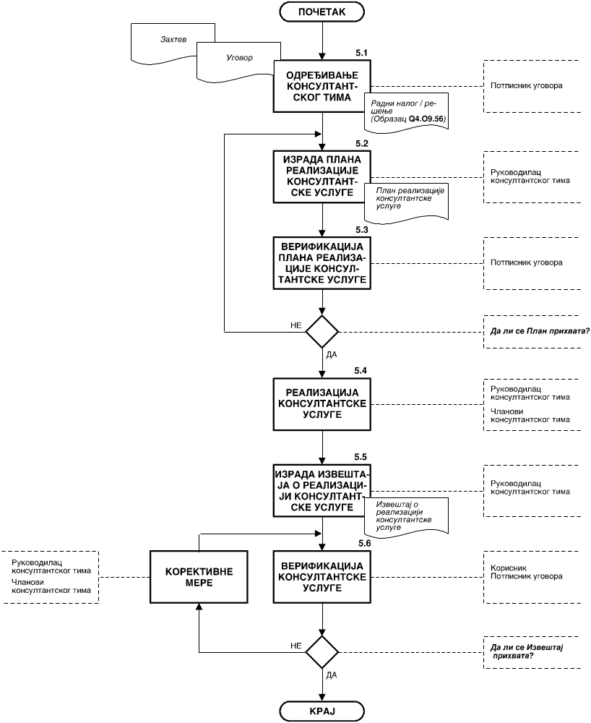
Slika 1: Dijagram toka postupka realizacije konsultantskih usluga

ODGOVORNOST I OVLA[]EWA
Pojedina~na odgovornost u~esnika je prikazana matricom odgovornosti u Tabeli 1.
Za kontrolu da li se postupa po ovom dokumentu ovla{}en je potpisnik ugovora.
Tabela 1
Radno mesto  Aktivnost |  | Potpisnik ugovora | Rukovodilac konsultant-skog tima | ^lanovi konsultant-skog tima | Korisnik konsultantske usluge
5.1 | Odre|ivawe konsul-tantskog tima | O | I | I | -
5.2 | Izrada plana realiza-cije konsultantske usluge | - | O | U | -
5.3 | Verifikacija plana realizacije konsultantske usluge | O | I | I | -
5.4 | Realizacija konsultantske usluge | - | O | U | U
5.5 | Izrada izve{taja o realizaciji konsultantske usluge | I | O | - | I
5.6 | Verifikacija konsultantske usluge | U | U | - | O
Oznake: O - Odgovoran; U - U~estvuje; I - Informisan

PREGLED ZAPISA
U ovom postupku, kao rezultat sprovo|ewa aktivnosti, vode se slede}i zapisi:
- "Radni nalog/re{ewe" (prema obrascu Q4.09.56 - Prilog 1)
- "Plan realizacije konsultantske usluge " (u slobodnoj formi)
- "Izve{taj o realizaciji konsultantske usluge" (u slobodnoj formi)
Sve zapise ~uva rukovodilac konsultantskog tima pet godina.

PRILOZI
Prilog 1: Izgled obrasca Q4.09.56 "Radni nalog/re{ewe" - ukupno 1 strana

